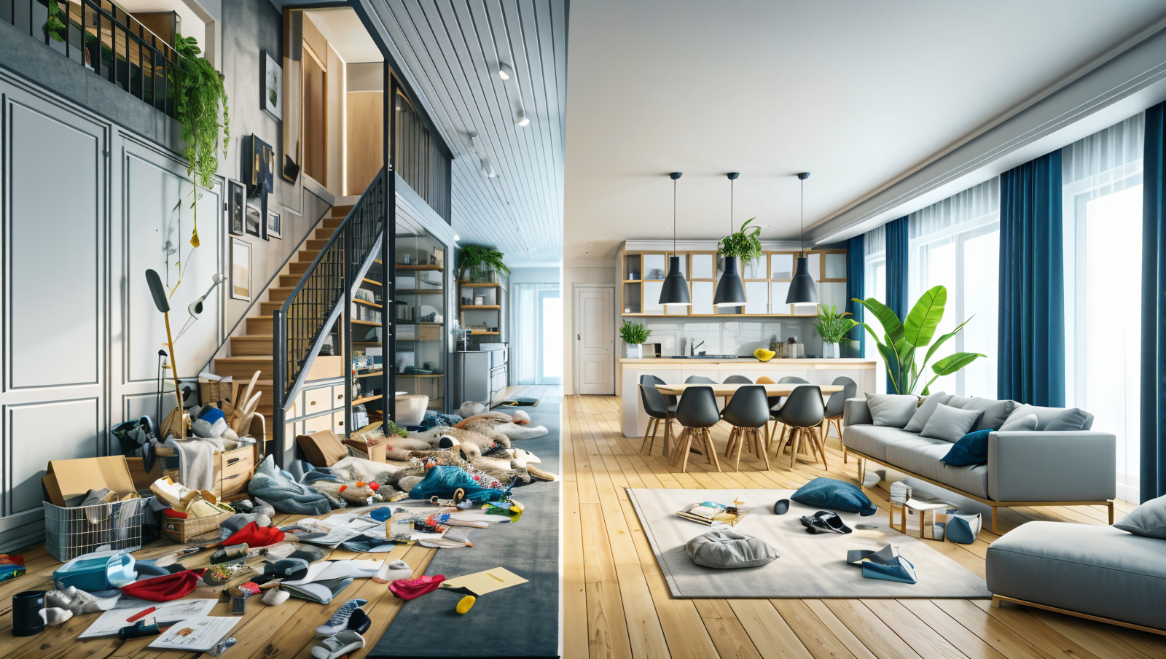
28. Januar 2026 | VBW, neurealis GmbH
Gemeinsame Abstimmung LV 2026
Entscheidungs-grundlage

Inhalt
1 Zusammenfassung der Analyse 2
1.1 Vorgehen 2
1.2 Ergebnis 2
2 Übersicht - Positionen mit Gesprächsbedarf 2
3 Detailanalyse der kritischen Positionen 3
Pos. 3.3 - Küchenstränge erneuern (-72%) 3
Pos. 2.1 - E-Anlage erneuern inkl. Baufassungen (-44%) 3
Pos. 6.3 - Vinyl-Designboden liefern + verlegen (-40%) 3
Pos. 6.2 - Ausgleichsestrich / Nivellierung (-10%) 4
Pos. 7.2 - Wohnungseingangstür (WE-Tür) (-25%) 4
4 Materialvorschläge 4
4.1 Sonderfall Thermostatköpfe (Pos. 4.6) 5
5 Zahlungsziel 5
6 Prozessoptimierung 6
6.1 Aktueller Prozess (unsere Wahrnehmung) 6
6.2 Leerstandskosten 6
6.3 Vorgeschlagener Prozess 6
6.4 Vorteile 6
7 Entscheidungspunkte 7

Zusammenfassung der Analyse

Vorgehen
1. Preisvergleich 2023 → 2026: Alle Positionen des neuen LV gegen das bestehende LV verglichen
2. Praxistest: Bereits sanierte Wohnungen als Vergleichsbasis:
Größe | Bauvorhaben
37m² | In der Delle 6
58m² | ATBS-432 Schulenburgstr. 25, Bochum | EG rechts
76m² | ATBS-362 Gorch-Fock 31
3. Fokus auf häufige Wohnungsgrößen: 50m² und 60m² (höchste Relevanz im Bestand)
4. Marktvergleich: GWS-Leistungsverzeichnis als Referenz

Ergebnis
Bei mehreren Positionen besteht eine Diskrepanz zwischen dem neuen LV 2026 und den aktuellen Marktpreisen. Wir möchten diese Punkte gemeinsam besprechen, um eine für beide Seiten tragfähige Lösung zu finden.

Übersicht - Positionen mit Gesprächsbedarf
Sortiert nach Abweichung (größte zuerst)
Pos. | Gewerk | Position | VBW 2026 | Markt/GWS | Abweichung
3.3 | Sanitär | Küchenstränge erneuern | 350 € | 1.268 € | -72%
1.5 | Maurer | Elektroschlitze verputzen | 250 € | 543 € | -54%
2.1 | Elektro | E-Anlage erneuern inkl. Baufassungen | 2.740 € | 4.929 € | -44%
6.3 | Böden | Vinyl-Designboden liefern + verlegen | 1.565 € | 2.617 € | -40%
- | Maler | Decken tapezieren und streichen | 770 € | 1.077 € | -29%
6.1 | Böden | Bodenbeläge entfernen | 350 € | 470 € | -26%
- | Maler | Malerarbeiten komplett | 2.820 € | 3.753 € | -25%
7.2 | Türen | Wohnungseingangstür (WE-Tür) | 950 € | 1.260 € | -25%
- | Maler | Tapeten entfernen | 638-690 € | 805-840 € | -18% bis -21%
6.2 | Böden | Ausgleichsestrich / Nivellierung | 530 € | 592 € | -10%

Detailanalyse der kritischen Positionen

Pos. 3.3 - Küchenstränge erneuern (-72%)
- Problem: Position deckt nur Oberflächenarbeiten, nicht die komplette Strangerneuerung
- Saubere Umsetzung erfordert Koordination mit darunterliegendem Mieter und Nacharbeiten zum Verfliesen
- Bei Durchbrüchen ist Brandschutzabschottung erforderlich (zusätzliche Kosten)

Vergleich

Pos. 2.1 - E-Anlage erneuern inkl. Baufassungen (-44%)
Hinweis: Günstigeres Schaltermaterial (Gira Standard 55 statt E2) + Position "Schlitze verputzen" separat ausweisen

Pos. 6.3 - Vinyl-Designboden liefern + verlegen (-40%)
Vorschlag: KSO-Sockelleisten (Kunststoff) anstatt Holz vom Meister - günstigere Alternative bei guter Qualität

Pos. 6.2 - Ausgleichsestrich / Nivellierung (-10%)
- Position gilt nur bis 3mm Dicke
- Nach Asbestsanierung oft 1,5cm Dicke erforderlich

Vergleich
Hinweis: Bei GWS sind Säubern + Grundierung separat ausgewiesen. Bei VBW nicht in Position 6.2 enthalten.

Pos. 7.2 - Wohnungseingangstür (WE-Tür) (-25%)
• VBW 2026: 950 €
• Unser EK-Material: 1.060 € (Angebot Holz Becher)
Mindestens 1.260 € für kostendeckende Ausführung erforderlich

Materialvorschläge
Bessere Verfügbarkeit und/oder günstigere Einkaufspreise.
Pos. | Position | Aktuell | Vorschlag neurealis | Vorteil
2.1, 2.8 | E-Anlage / Schalter + Steckdosen | Gira E2 | Gira Standard 55 | Günstiger bei praktisch gleicher Qualität
2.7 | Badentlüfter | Ritzer Limodor Serie Campact 60-30-K-AP | Maico ECA 100 ipro K | Mit Nachlauf, bessere Verfügbarkeit
3.1 | Sanitärinstallation komplett | diverse | Vigour One | Gutes Preis-Leistungs-Verhältnis
5.9 | BAD Wandfliesen  Dünnbett | DK02 | Kermos Wand-/Bodenfliesen 8mm | Bessere Qualität, DK02 nicht rutschhemmend
6.3 | Vinyl-Designboden | Holz-Sockelleisten | KSO Sockelleisten (Kunststoff) | Günstiger als Holz, gute Qualität
7.1 | Türerneuerung Innentür | Jeld-Wen | Prüm Röhrenspahn (Wabe) | Kostenoptimiert
7.2 | WE-Tür | Jeld-Wen | Prüm KK2 RC2
7.3 | Beschläge erneuern | Griffwerk | Becher Eigenmarke (Hoppe Amsterdam) | Qualität bei besserem Preis

Sonderfall Thermostatköpfe (Pos. 4.6)
• Standard-Thermostatköpfe: Position wie kalkuliert
• Bei Danfoss/Verschraubung: 2x Position ansetzen (deutlich höherer EK bei alten Gewinden)

Zahlungsziel
Aktuell: 14 Tage netto - Beibehalten
Argumente für zeitnahe Zahlung
- Wir gehen in Vorleistung mit Material (z.B. Palette Forbo Vinyl auf Lager), Lagerware ermöglicht bessere Einkaufskonditionen und schnellere Verfügbarkeit. Erforderlich durch sehr geringe EP bei dieser Position (siehe oben).
- Gute Nachunternehmer können durch pünktliche Zahlung gehalten werden

Prozessoptimierung

Aktueller Prozess (unsere Wahrnehmung)
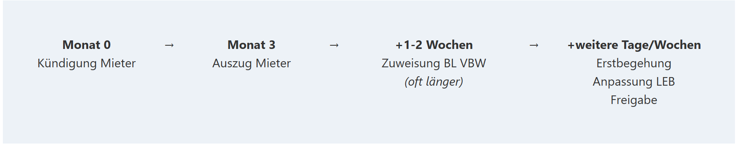

Leerstandskosten
Der Baubeginn erfolgt etwa drei Wochen nach dem Auszug.
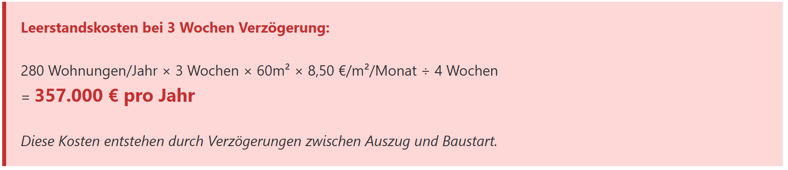

Vorgeschlagener Prozess
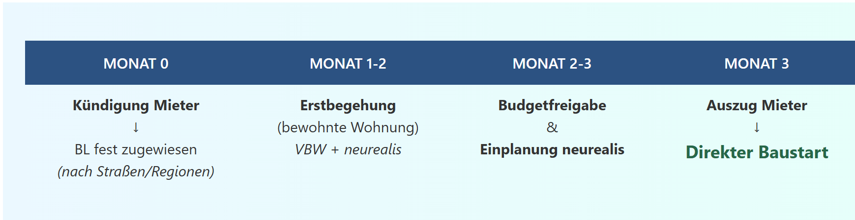

Vorteile
- Reduktion Leerstandskosten: bis zu 357.000 €/Jahr Einsparung
- Bessere Planbarkeit: BL kennt "seine" Straßen/Regionen
- Frühere Budgetklarheit: 6-8 Wochen vor Baustart
- Kürzere Durchlaufzeit: 3 Wochen Verzögerung → 0
- Weniger Fahrzeit: BL mit festen Regionen → mehr Zeit vor Ort für Qualitätssicherung

Entscheidungspunkte
Nr. | Thema | Entscheidung erforderlich
1 | Positionen mit Gesprächsbedarf | Preisanpassung und/oder Leistungsumfang klären
2 | Materialvorgaben | Freigabe der vorgeschlagenen Alternativen
3 | Zahlungsziel | 14 Tage netto beibehalten
4 | Prozessoptimierung | Umsetzung des neuen Ablaufs
5 | BL-Zuordnung | Feste Zuordnung nach Straßen/Regionen
6 | Kapazitätsplanung

